Середа 27. 05. 20
Група П – 14
Предмет. Фізична культура
Викладач: Паніна Ольга Олександрівна
Урок № 78
Тема уроку:Легка атлетика
Перед початком заняття потрібно заміряти пульс(ЧСС) За 10 сек. × 6 = 80-90 уд./хв
Загально – розвиваючий комплекс вправ на місці:
https://www.youtube.com/watch?v=_7Oe5d2zStU
Комплекс спеціальних бігових вправ
https://www.youtube.com/watch?v=tz2TOMqE8YQ

Заміряти пульс(ЧСС) За 10 сек. × 6 =150-180 уд./хв
Стрибки з місця мають прикладне значення, сприяють розвитку швидкісно-силових якостей, а також застосовуються при оволодінні угрупованню в польоті і навчанню приземленню в стрибках у довжину.
Техніка стрибка в довжину з місця (мал. 1). Стрибок виконується з вихідного положення вузька стійка ноги нарізно (ступні ніг паралельно, на ширині однієї ступні) руки вперед-нагору; вправа починається з відведення рук назад, потім активний рух руками вниз-уперед-нагору сполучається зі швидким підсіданням, що переходить у розгинання.
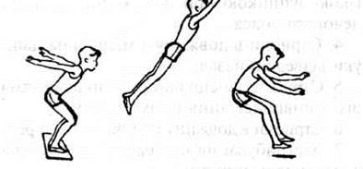
Рис. 1. Техніка стрибка з місця
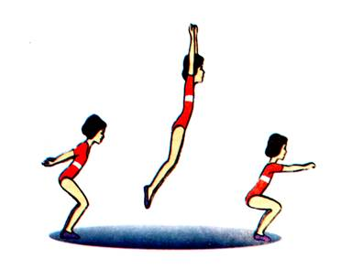

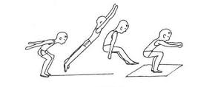

НАГАДУЮ!
Домашнє завдання на вибір:
1. Розробити комплекс ранкової розминки в документі Microsoft word.
2. Зняти комплекс ранкової гімнастики на відео до 2 хвилин.
Зворотній зв'язок: вайбер, телеграм +380664390867.
Електрона пошта: olgapanina151@gmail.com

